Oznanila  ČRNEČE – Sv. Jakob St., Sv. Andrej;  SV. KRIŽ in  LIBELIČE – Sv.Martin, - MALI SRPAN  30. teden 2026 |  |  | 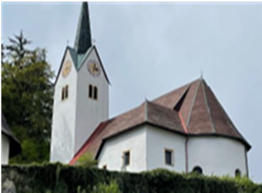  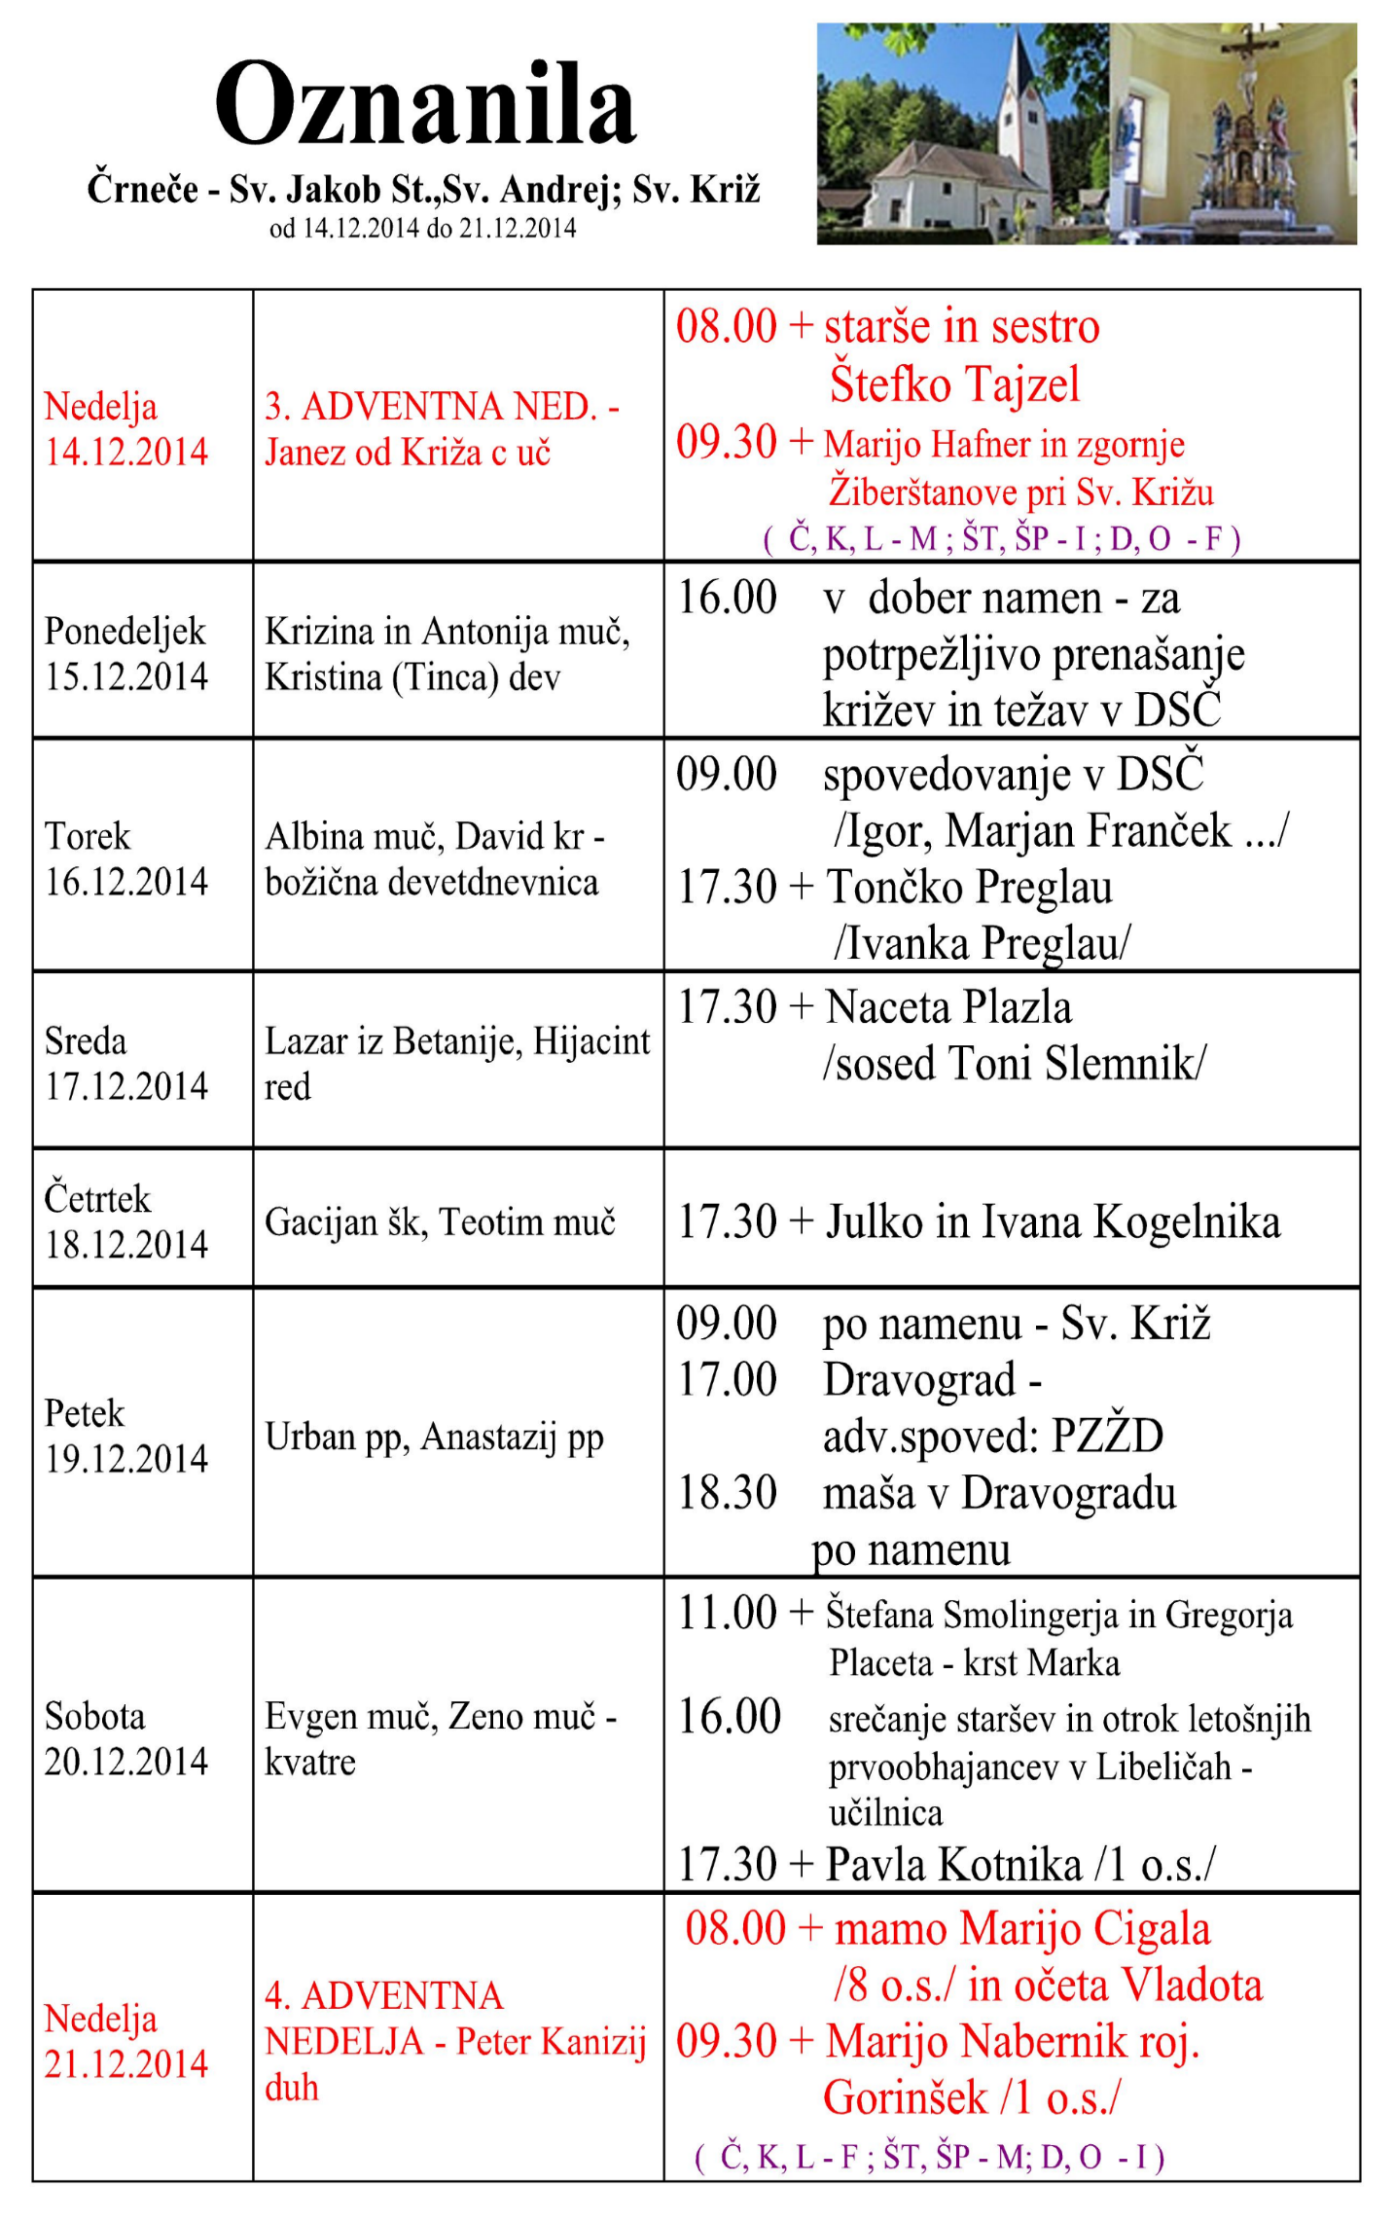  Slika 1
16. NEDELJA  med letom  19. julij  Lepa Šmarješka  nedelja  v  LIBELIČAH | 8.00  8.00  9.30  10.00  11.30  13.00 | ŠT – † ANA TRETJAK in DANILO  † PETER ČREŠNIK in OŠLOVNIKOVI - igor  Č – † FRIDL GOLOB - franček  D – srečanje starejših: PO NAMENU ZA ZDRAVJE - igor  L – lepa Šmarješka nedelja: † Kristo Kunc/Ančka in Milka/  + očeta Pavla Jergača, Amalijo Pšeničnik in Ludvika Tertineka - franček  O – † MARIJA BOŽIČ - igor  ŠP – krstno slavje: Ajda K. - igor  08:00 za + očeta in moža Fridla Goloba  v Črnečah  10:00 za + Kristo Kunc/Ančka in Milka/  + očeta Pavla Jergača, Amalijo  Pšeničnik in Ludvika Tertineka  Lepa Šmarješka nedelja v Libeličah
PONEDELJEK  20. julij  Marjeta Antiohinjska,  mučnka | 18.00  18.30 | Č – † RUDOLF HUBMAN – 15.dan  D – † DANICA in SREČKO LANGBAUER (30 obl.por.)
TOREK  21. Julij  Danijel- Danilo, prerok | 18.00  18.30 | Č – † VERICA EPŠEK/Lahovnik Janez z družino/  D – † SREČKO GERKŠIČ
SREDA  22. Julij  Marija Magdalena,  spokornica, sv. žena | 18.00  18.30 | L – † Jakelnovo Mimo /Društvo kmetic Dravgrad/.  Magdalena – † IVAN VRHOVNIK
ČETRTEK  23. Julij  Brigita Švedska,  sozavetnica Evrope | 17.00  18.30 | ŠP – † SLAVKO HANJŽE – osmina - franček  D – † CVETKA PEČNIK
PETEK  24. julij  Krištof, mučenec | 9.00  18.30 | Križ po namenu  D – † TONI KALIŠNIK
SOBOTA  25. Julij  Jakob Starejši, apostol  God farnega zavetnika Jakoba Starejšega v Črnečah | 11.00  11.00  12.30  17.00  18.00  18.30 | D – krstno slavje: Ula S  Č - krstno slavje z mašo za zdravje - Aleks Pušnik - Dejan Pušnik in Valerija Poberžnik  Magdalena: krstno slavje: Adam  ŠP – sobotna nedeljska maša: † JULIJANA RAVLAN – 10.obl. - - igor  L – – sobotna nedel. maša za + Ančko Novak/Erika/ Libeliče  D – sobotna nedeljska maša: † ALOJZIJA RAMŠAK - igor
17. NEDELJA  med letom  26. julij  Krištofova nedelja  Lepa Jakobova nedelja v Črnečah | 8.00  8.00  10.00  10.00 | D – † NEJC BREČKO - franček  ŠT – † OTO ČEGOVNIK – 15.obl., MARIJA in FRANC VRHOVNIK ter ZOFKA PODKRIŽNIK - igor  Magdalena: lepa nedelja – † MARJETA REBERNIK in rajni ŽNIDARJEVI - igor  Č – Jakobova nedelja: † VERICA EPŠEK - franček

DUHOVNI PREBLISK:
Salomon je prosil Boga za zdravo pamet, modrost v odločitvah in pobožno srce - ne za bogastvo, ne za moč. In prav zato je postal moder.
Tudi sodobni človek potrebuje to prošnjo. Ne toliko pameti, ki računa, ampak pameti, ki razume človeka. Ne toliko odločitev, ki prinašajo dobiček, ampak tiste, ki gradijo mir. Ne toliko srca, ki se vznemirja, ampak tisto, ki ostane mehko in hvaležno.Ko zjutraj vstaneš, reci preprosto:
»Gospod, daj mi zdravo pamet, da bom videl prav, prave odločitve, da bom delal dobro, in pobožno srce, da bom ljubil iskreno.«
To je Salomonova molitev za današnji dan. Salomon je šel v tišino, da bi slišal glas modrine.
Ni prosil zlata, ne kron, le pamet, ki človeka objame.In srce, ki ostane nežno, ko svet postane trd. Modrost je tiha luč, ki ne sveti nase, ampak naprej. Naj tudi tebi vsak dan zasije takšna luč: jasna v odločitvah, mehka v ljubezni, mirna v srcu.
župnik igor

